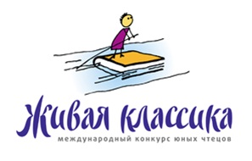
19 ноября 2017 года в МКОУ «Гельбахская СОШ»
состоялся школьный этап конкурса юных чтецов «Живая классика 2017».
В данном конкурсе приняли участие учащиеся 5-11 классов . Для конкурсной программы были выбраны произведения русских авторов.
Юные конкурсанты ответственно подошли к подготовке литературного конкурса. Жюри особо отметило хороший уровень подготовки конкурсантов.
Победители смогли донести до зрителей и жюри ясные и яркие образы. Наверное, поэтому конкурс и называется «ЖИВОЙ классикой».
Но потрудиться все же пришлось немало! Старательно подбирали произведения, усердно запоминали отрывки наизусть, все волновались. Ведь всем хотелось победить.
Победителями школьного тура «Живая классика» стали:
I место- Керимова Халимат и Батырмурзаева Мовлед-5кл.
II место - Бийбулатова Муслимат-8кл.
III место – Хадаева Асият и Керимова Зумуруд -7,9 кл.
Победитель и призер в марте 2017 года будет участвовать в муниципальном этапе Всероссийского конкурса «Живая классика».

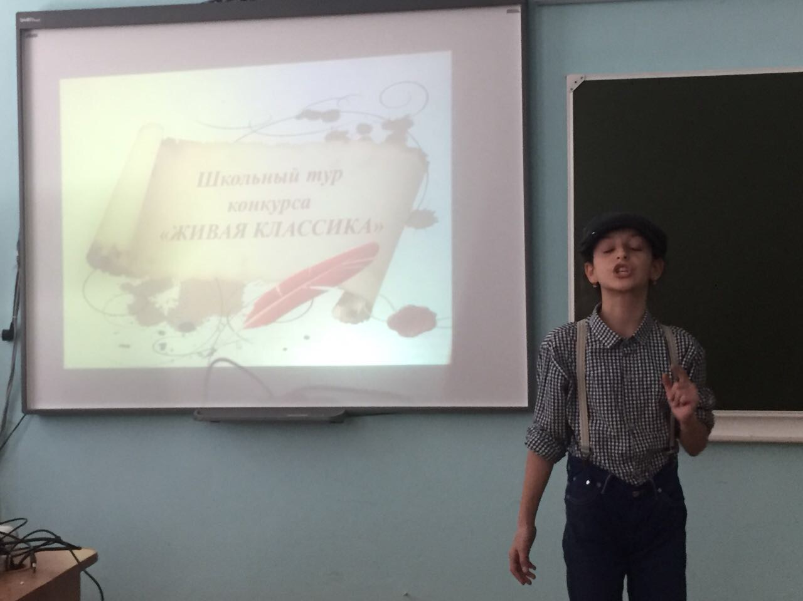
Фотоматериал с конкурса

